Федеральное государственное автономное образовательное учреждение
высшего образования
«Северный (Арктический) федеральный университет имени М.В. Ломоносова»
Интеллектуальный центр - научная библиотека имени Е.И. Овсянкина

Информационно-библиотечный центр СПО

Паспорт книжной выставки
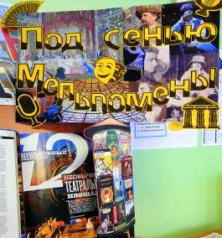

1. Читательское назначение: для обучающихся и преподавателей Технологического колледжа Императора Петра I
2. Целевое назначение: развитие общего кругозора у читателей посредством выставочной работы, к Всемирному дню театра
3. Сроки экспонирования: март-апрель 2023 г.
4. Месторасположение: абонемент (библиотека в Технологическом колледже Императора Петра I, ул. Воронина, 34, ауд. 2212)
5. Заглавие: Читайте журналы: «Под сенью Мельпомены»
6. Разделы:
1) Театры мира
2) Драматурги и театральные деятели
3) Актеры и актрисы
7. Эпиграф и краткие сведения о персонах:
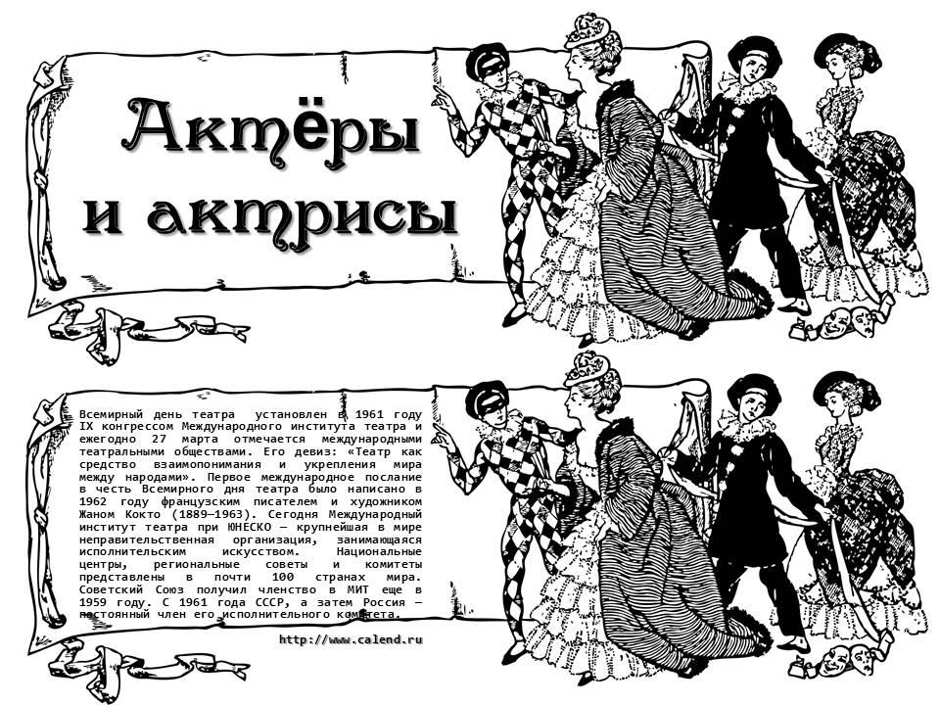

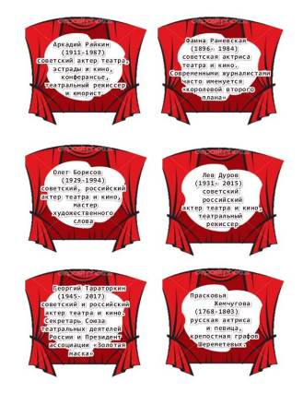
- Жан-Батист Мольер (1622-1673) - французский комедиограф XVII века, создатель классической комедии
- Иоганн Шиллер (1759-1805) - немецкий поэт, философ, теоретик искусства и драматург. Автор пьес «Коварство и любовь», «Орлеанская дева» и др.
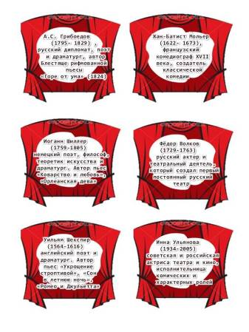
- Уильям Шекспир (1564-1616) - английский поэт и драматург. Автор пьес «Укрощение строптивой», «Сон в летнюю ночь», «Ромео и Джульетта» и др.
- Ф.Г. Волков (1729-1763) - русский актер и театральный деятель, который создал первый постоянный русский театр.
- А.С. Грибоедов (1795-1829) - русский дипломат, поэт и драматург, известен благодаря блестяще рифмованной пьесе «Горе от ума» (1824).
- Прасковья Жемчугова (1768-1803) - русская актриса и певица, крепостная графов Шереметевых.
- А.И. Райкин (1911-1987) - советский актер театра, эстрады и кино, конферансье, театральный режиссер и юморист.
- Ф.Г. Раневская (1896- 1984) - советская актриса театра и кино. Современными журналистами часто именуется «королевой второго плана».
- О.И. Борисов (1929-1994) - советский, российский актер театра и кино, мастер художественного слова.
- Л.К. Дуров (1931-2015) - советский российский актер театра и кино, театральный режиссер.
- Г.Г. Тараторкин (1945-2017) - советский и российский актер театра и кино. Секретарь Союза театральных деятелей России и Президент ассоциации «Золотая маска».
- И.И. Ульянова (1934-2005) - советская и российская актриса театра и кино, исполнительница комических и характерных ролей
8. Список использованных источников:
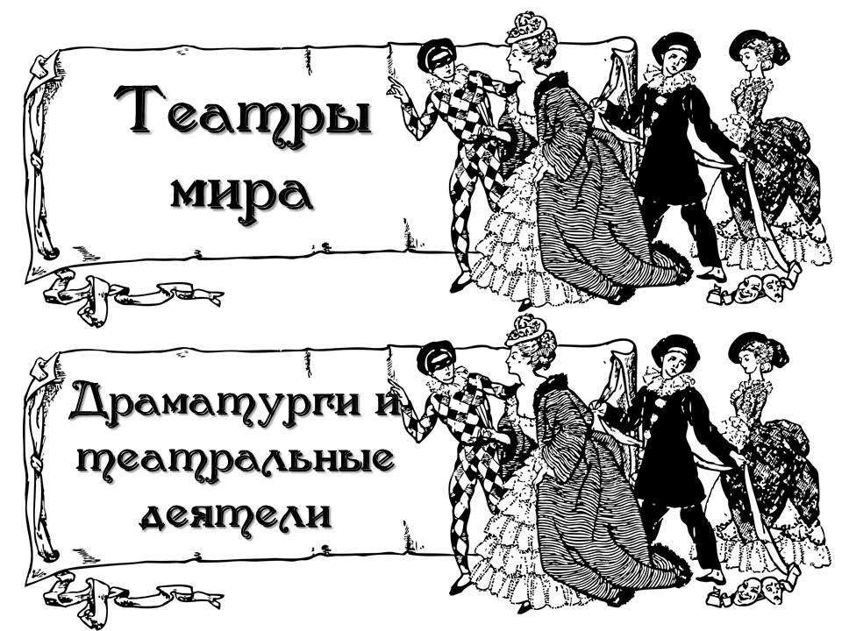
Раздел 1.
Журнальные публикации:
- Борисова, М. Театральный роман с Ла Скала / М. Борисова. – Текст : непосредственный // Вокруг света. - 2006. - № 9. - С. 116-130.
Статья о самом знаменитом оперном театре мира Ла Скала: история и современность.
- Зеленский, С. Эпохальные сцены: 12 необычных театральных площадок / С. Зеленский. – Текст : непосредственный // Вокруг света. - 2016. - № 11. - С. 50-56.
Фотообзор самых необычных с точки зрения архитектуры театров.
- Степанова, П. Энергия дерева / П. Степанова. – Текст : непосредственный // Дерево.RU. - 2008. - № 2. - С. 164-165.
Каждое представление традиционного японского театра подчинено прекрасной энергии дерева. Данная статья о представлении, посвященном сосне.
- Санкт-Петербург : тема номера. – Текст : непосредственный // GEO = ГЕО. - 2003. - № 5. - С. 100-146.
Представлена серия статей о Санкт-Петербурге, его жителях, истории и достопримечательностях.
Раздел 2.
Журнальные публикации:
- Александров, А. Заговор молчания / А. Александров. – Текст : непосредственный // Караван историй. - 2008. - № 9. - С. 342-351.
Истории из жизни театральных режиссеров В.И. Немировича-Данченко (1858-1943) и К.С. Станиславского (1863-1938).
- Александров, А. Любовь в ритме вальса / А. Александров. – Текст : непосредственный // Караван историй. - 2011. - № 7. - С. 220-230.
О жизни театрального режиссера, актера Евгения Багратионовича Вахтангова (1883-1922).
- Альбиг, Й.-У. Moliere / Й. -У. Альбиг. – Текст : непосредственный // GEO = ГЕО. - 2014. - № 1. - С. 124-133.
О французском драматурге Жане-Батисте Мольере (1622-1673).
- Безелянская, А. Ах, Амур проклятый! / А. Безелянская. – Текст : непосредственный // Студенческий меридиан. - 2005. - № 4. - С. 54-55.
О дипломате, поэте, музыканте Александре Сергеевиче Грибоедове (1790/95-1829).
- Безелянская, А. В поисках Галатеи / А. Безелянская. – Текст : непосредственный // Студенческий меридиан. - 2005. - № 5. - С. 34-35.
Статья о Фридрихе Шиллере (1759-1805) - немецком поэте, философе, теоретике искусства и драматурге.
- Бестужева-Лада, С. След на руке / С. Бестужева-Лада. – Текст : непосредственный // Смена. - 2010. - № 8. - С. 90-93.
О жизни и творчестве Александра Сергеевича Грибоедова (1790/95-1829).
- Братченко, В. Два удивительных мецената / В. Братченко. – Текст : непосредственный // Смена. - 2017. - № 10. - С. 36-51.
Статья посвящена меценату Н.Л. Тарасову (1882-1910) и его другу актеру, режиссеру Н.Ф. Балиеву (1876-1936) - основателям театра-кабаре «Летучая мышь» (бывший «капустник» МХТ).
- Быкова, В. Фридрих Шиллер. Чародей слова / В. Быкова. – Текст : непосредственный // Смена. - 2016. - № 2. - С. 144-155.
Биография классика немецкой литературы Фридриха Шиллера (1759-1805).
- Войнович, В. Владимир Войнович: «И тут я взглянул на это дело всерьез» / В. Войнович ; беседовала С. Рахманова. – Текст : непосредственный // Студенческий меридиан. - 2011. - № 2. - С. 37-39.
Интервью с прозаиком, поэтом и драматургом Владимиром Войновичем.
- Гордиенко, Е. Театр одного режиссера / Е. Гордиенко. – Текст : непосредственный // Смена. - 2016. - № 11. - С. 96-105.
Статья о Константине Сергеевиче Станиславском (1863-1938) - русском театральном режиссере, актере и педагоге, создателе знаменитой актерской системы.
- Зубкова, А. "Купеческий Шекспир" / А. Зубкова. – Текст : непосредственный // Смена. - 2017. - № 12. - С. 4-19.
Статья посвящена Александру Николаевичу Островскому (1823-1886) - русскому драматургу, творчество которого стало важнейшим этапом развития русского национального театра. 2023 год – год 200-летия со дня рождения А.Н. Островского.
- Короткова, З. Дягилев снова в России / З. Короткова. – Текст : непосредственный // Наука и жизнь. - 2010. - № 1. - С. 138-143.
Жизнь и деятельность Сергея Павловича Дягилева (1872-1929) - отечественного театрального и художественного деятеля.
- Кричевский, Г. О.П. Табаков. Лицедей нашего времени / Г. Кричевский. – Текст : непосредственный // Смена. - 2016. - № 9. - С. 76-93.
Статья посвящена блистательному артисту и театральному режиссеру современности Олегу Павловичу Табакову.
- Лу, П. Жан Батист Мольер: трагедия комедианта / П. Лу. – Текст : непосредственный // Караван историй. - 2006. - № 11. - С. 388-415.
История любви французского драматурга и актера Ж. Б. Мольера
- Макарова, Б. Коварство и любовь / Б. Макарова. – Текст : непосредственный // Читаем, учимся, играем. - 2009. - № 8. - С. 4-9.
Литературная композиция к 250-летию Фридриха Шиллера (1759-1805) для учащихся 8-11 классов.
- Старов, Г. Пятерка за литературу / Г. Старов. – Текст : непосредственный // Вокруг света. - 2016. - № 7. - С. 64-70.
Впечатления от поездки в английский городок Стратфорд - родину величайшего поэта Великобритании Уильяма Шекспира (1564-1616). Автор рассказывает о том, как местные жители хранят память о Барде, попутно раскрывая биографию писателя.
- Тамахина, И. "А он был продюсер..." / И. Тамахина. – Текст : непосредственный // Читаем, учимся, играем. - 2009. - № 10. - С. 30-34.
Сценарий, рассказывающий о русском театральном и художественном деятеле С.П. Дягилеве (1872-1929).
- Фефелова, Н. Любовь дипломата / Н. Фефелова. – Текст : непосредственный // Читаем, учимся, играем. - 2009. - № 10. - С. 52-55.
Сценарий литературной композиции о жизни русского драматурга, поэта А.С. Грибоедова (1790/95-1829).
- Хечинов, Ю. Жизнь и смерть А. Грибоедова / Ю. Хечинов. – Текст : непосредственный // Наука и жизнь. - 2003. - № 9. - С. 78-89 ; № 10. - С. 106-117 ; № 11. - С. 116-128.
Александр Сергеевич Грибоедов (1790/95-1829) - великий русский писатель, драматург, поэт и дипломат, деятельность которого была широка и многогранна. О жизни, творчестве Грибоедова и его счастливом браке с грузинской княжной рассказывает Ю. Хечинов в своем романе.
- Чайковская, А. Потрясатель сцены / А. Чайковская. – Текст : непосредственный // GEO = ГЕО. - 2014. - № 5. - С. 116-124.
Корреспондент GEO посетила места, связанные с именем великого Шекспира (1564-1616) - города Стратфорд-на-Эйвоне и Лондон.
- Шефер, Ю. Возвращение из забытья / Ю. Шефер. – Текст : непосредственный // GEO = ГЕО. - 2011. - № 8. - С. 138-149.
Похищены и убиты: 150 000 человек стали жертвами диктатуры Франсиско Франко. В поисках останков своих родственников внуки жертв вскрывают братские могилы по всей Испании и задают неприятные вопросы. Где-то среди массовых захоронений покоится и прах великого испанского поэта и драматурга Федерико Гарсиа Лорки (1898-1936).
Раздел 3.

Журнальные публикации:

- Балясникова, Е. Фаина Раневская: жизнь - сердитая соседка / Е. Балясникова. – Текст : непосредственный // Крестьянка. - 2008. - № 5. - С. 74-79.
Фаина Георгиевна Раневская ушла из жизни 19 июля 1984 года. Она не сыграла ни одной великой роли мирового репертуара, однако Британская энциклопедия именно ее включила в десятку великих актеров 20-го столетия.
- Белогорцева, Е. Георгий Тараторкин: "Не играть, а проживать судьбу..." / Е. Белогорцева. – Текст : непосредственный // Смена. - 2017. - № 3. - С. 82-89.
Статья посвящена жизни и творчеству советского и российского актера театра и кино Г.Г. Тараторкина (1945-2017).
- Белогорцева, Е. Короткая жизнь Олега Даля / Е. Белогорцева. – Текст : непосредственный // Смена. - 2017. - № 1. - С. 24-31.
Статья посвящена жизни и творчеству советского актера театра и кино Олега Даля (1941-1981).
- Бестужева-Лада, С. Крепостная актриса / С. Бестужева-Лада. – Текст : непосредственный // Смена. - 2013. - № 12. - С. 4-15.
Статья о судьбе Прасковьи Ивановны Жемчуговой (1768-1803) - крепостной актрисы.
- Васильев, А. Анатолий Васильев: "Ия шутила: "Я такая великая и несчастная..." / А. Васильев ; ред. М. Черницына. – Текст : непосредственный // Караван историй. - 2011. - № 12. - С. 240-261.
История жизни и творчества актрисы Ии Сергеевны Саввиной (1936-2011).
- Васильева, В. Верочка / В. Васильева ; беседовала Е. Денисова. – Текст : непосредственный // Крестьянка. - 2007. - № 6. - С. 24-27.
Киноактриса Вера Кузьминична Васильева рассказывает о своих ролях в театре и кино.
- Гондусов, В. Родом из войны / В. Гондусов. – Текст : непосредственный // Братишка. - 2009. - № 1. - С. 74-77.
У народного артиста СССР Василия Ланового слава и впрямь народная. Фильмы, в которых он снимался, - «Офицеры», «Анна Каренина», «Война и мир», «Семнадцать мгновений весны», «Павел Корчагин», «Алые паруса» и другие - вошли в золотой фонд отечественного кино.
- Гордиенко, Е. Андрей Мягков. И никакой иронии... / Е. Гордиенко. – Текст : непосредственный // Смена. - 2017. - № 8. - С. 82-91.
Статья посвящена советскому и российскому актеру театра и кино Андрею Васильевичу Мягкову (1938-2021).
- Евграфов, Г. Поэзия и театр Зинаиды Райх / Г. Евграфов. – Текст : непосредственный // Крестьянка. - 2006. - № 11. - С. 170-175.
Жизнь, творчество и трагическая судьба советской театральной актрисы Зинаиды Николаевны Райх (1894-1939).
- Кричевский, Г. Алексей Баталов, "он же Гога, он же Гоша" / Г. Кричевский. – Текст : непосредственный // Смена. - 2017. - № 9. - С. 53-64.
Статья посвящена советскому и российскому актеру театра и кино Алексею Владимировичу Баталову (1928-2017).
- Кричевский, Г. Игорь Ясулович: "Ценить отпущенное" / Г. Кричевский. – Текст : непосредственный // Смена. - 2017. - № 12. - С. 94-107.
Статья посвящена Игорю Николаевичу Ясуловичу (род. 1941) - советскому и российскому актеру театра и кино, кинорежиссеру.
- Кричевский, Г. Михаил Ефремов. Сын за отца / Г. Кричевский. – Текст : непосредственный // Смена. - 2017. - № 7. - С. 78-91.
В статье рассказывается о жизни и творчестве российского актера театра и кино, режиссера и телеведущего Михаила Ефремова (род. 1963).
- Кричевский, Г. "Неправильная" Алла Демидова / Г. Кричевский. – Текст : непосредственный // Смена. - 2017. - № 10. - С. 114-131.
В статье рассказывается об Алле Демидовой (род. 1936) - советской и российской актрисе театра и кино, которая получила широкую известность благодаря выступлениям в Театре на Таганке и вошла в историю российского искусства как одна из самых стильных актрис.
- Кричевский, Г. Неразгаданный Олег Борисов / Г. Кричевский. – Текст : непосредственный // Смена. - 2017. – № 6. - С. 14-28.
Статья посвящена жизни и творчеству советского и российского актера театра и кино, мастера художественного слова Олега Ивановича Борисова (1929-1994).
- Кричевский, Г. Сто лиц Инны Чуриковой / Г. Кричевский. – Текст : непосредственный // Смена. - 2016. - № 7. - С. 78-93.
Статья посвящена жизни и творчеству советской и российской актрисы театра и кино - Чуриковой Инны Михайловны (1943-2023).
- Куценко, Е. Давайте жить весело. Многоликий Аркадий Райкин / Е. Куценко. – Текст : непосредственный // Классное руководство и воспитание школьников. - 2011. - № 1. - С. 18-20.
Аркадий Райкин (1911-1987) – символ эпохи, искрометного и доброго юмора. Одно его имя заставляет лица зрителей преображаться в широкие улыбки. Статья посвящена жизни и творчеству советского актера театра, эстрады и кино.
- Миров, С. "Она всем устраивала праздник" / С. Миров. – Текст : непосредственный // Gala Биография. - 2011. - № 6. - С. 44-55.
Актриса Инна Ульянова (1934-2005) запомнилась зрителям задорной женщиной из комедийных спектаклей и фильмов, где ей доставались, в основном, небольшие, но яркие роли. Между тем жизнь самой актрисы нельзя назвать бесконечным весельем. Были и творческие, и личные неудачи, но она воспринимала все с улыбкой и воодушевлением.
- Осипов, Ю. Александр Балуев: "Я не претендую на какую-то элитарность" / Ю. Осипов. – Текст : непосредственный // Смена. - 2016. - № 11. - С. 20-35.
Статья посвящена жизни и творчеству российского актера театра и кино Александра Балуева.
- Русева, Л. Первый секретный деловой человек / Л. Русева. – Текст : непосредственный // Смена. - 2008. - № 2. - С. 128-139.
О первом русском профессиональном актере, основателе русского театра Волкове Федоре Григорьевиче (1729-1763).
- Скороходов, Г. "Кто бы знал мое одиночество" / Г. Скороходов. – Текст : непосредственный // Gala Биография. - 2011. - № 13. - С. 47-60.
История жизни великой русской актрисы Фаины Раневской (1896-1984). Автор статьи привел некоторые выдержки из мемуаров выдающегося мастера и юмориста.
- Шохина, Т. Загадки Льва Дурова / Т. Шохина. – Текст : непосредственный // Крестьянка. - 2007. - № 7/8. - С. 16-21.
О перипетиях жизни, актерской востребованности, выборе профессии рассказывает актер театра и кино, режиссер, народный артист СССР Лев Константинович Дуров (1931-2015).
- Щипин, А. Великий смешной / А. Щипин. – Текст : непосредственный // Gala Биография. - 2011. - № 11. - С. 28-42.
Рассказ о жизни и творчестве великого советского эстрадного и театрального актера, режиссера, сценариста, юмориста - Аркадия Райкина (1911-1987).

9. Количество источников книжной выставки:
  - Журналы – 17 экз.
  - Библиографические записи – 47

10. Ответственные:
  - Организация выставки – Тонцева В.О.
  - Подбор литературы – Тонцева В.О.
  - Оформление названия и разделов выставки – Тонцева В.О.
  - Расстановка журналов и экспонатов – Тонцева В. О.
  - Паспорт выставки – Тонцева В.О., Матчина И.Ю.
  - Фото выставки и информация на сайт библиотеки – Матчина И.Ю.

